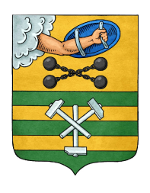

РЕСПУБЛИКА КАРЕЛИЯ

ПЕТРОЗАВОДСКИЙ ГОРОДСКОЙ СОВЕТ

10 | сессия | 28 | созыва

РЕШЕНИЕ

от | 24 ноября 2017 года | № | 28/10-211

О внесении изменений в Решение Петрозаводского

городского Совета от 18 ноября 2014 г. № 27/29-457

«Об установлении и введении в действие на территории

Петрозаводского городского округа налога на имущество

физических лиц»

В соответствии с Федеральным законом от 30.09.2017 № 286-ФЗ «О внесении изменений в часть вторую Налогового кодекса Российской Федерации и отдельные законодательные акты Российской Федерации», руководствуясь статьей 19 Устава Петрозаводского городского округа, Петрозаводский городской Совет

РЕШИЛ:
1. Внести следующие изменения в Решение Петрозаводского городского Совета от 18 ноября 2014 г. № 27/29-457 «Об установлении и введении в действие на территории Петрозаводского городского округа налога на имущество физических лиц»:
1.1. В подпункте 2 пункта 3(2):
1.1.1. Абзац первый изложить в следующей редакции:
«2) Квартир, комнат,».
1.1.2. Абзац третий изложить в следующей редакции:
«единых недвижимых комплексов, в состав которых входит хотя бы один жилой дом,».
2. Настоящее Решение вступает в силу с 1 января 2018 года, но не ранее, чем по истечении одного месяца со дня его официального опубликования.

Председатель Петрозаводского  городского Совета  Г.П.Боднарчук | Глава Петрозаводского  городского округа  И.Ю.Мирошник

